5.1.2023

TZ – Jak vybrat tu správnou barvu vlasů

Toužíte po nové barvě vlasů nebo jen potřebujete se začátkem roku pořádnou změnu?
Dobře zvolená barva vám ubere roky i vrásky, rozzáří oči i pleť. Naopak v nevhodné barvě můžete působit povadle, smutně a může i zesílit to, co byste naopak chtěly skrýt.
Výběr té správné barvy je umění a není dobré se do toho vrhat bezhlavě. Rozhodně se do toho nepouštějte sami! Odborníci ze salónů Klier vám rádi poradí, jak při tom nešlápnout vedle, zvolí kvalitní barvu a šetrnou následnou péči.

Nejdůležitější je samozřejmě vaše přání. Kadeřník vám doporučí ladící barevné odstíny, to je ale jen nápověda, která pomůže v rozhodování.
Klíčové je znát svůj barevný typ. Ten řekne, zda jste teplý, nebo studený typ a zda vám tedy budou slušet spíše teplé, nebo chladné odstíny.
Další častá typologie je podle ročních období.
- Jarní typ má světlou pleť, modré, šedé nebo oříškové oči a světlé vlasy. Tomuto typu nejvíce sedí teplé odstíny od blond po světlou hnědou. Vlasy oživí i jemný melír.
- Letní typ má pleť s olivovým nádechem, která se snadno opaluje, a šedé, zelenomodré nebo hnědé oči. Sluší mu středně a tmavě plavá nebo oříškově hnědá barva vlasů.
- Podzimní typ má často pleť s pihami, která se špatně opaluje a zelené či hnědé oči. Tento typ nejlépe vynikne v měděných odstínech, slušet mu bude také hnědá s červenými odlesky, tedy kaštanová barva.
- Zimní typ bývá buď typ „sněhurka“ s porcelánovou pletí, nebo „jižanka“ s pletí olivovou. Oči má zelené nebo hnědé. Zimnímu typu sluší tmavě hnědá nebo bordó. A je to jediný typ, který může zvažovat i černou barvu.

Pokud si barvou nejste 100% jistá, nemusíte jít hned do permanentní barvy. Sáhněte s kadeřnicí po přelivu na vlasy. Ten se z vlasů postupně vymývá a jeho odstíny lze měnit. Velkou výhodou postupného vymývání je, že nebudete mít žádný, nebo jen minimální odrost. V Klier vaše vlasy ošetří hydratačním přelivem Igora Vibrance od Schwarzkopf Professional, který vlasy nenamáhá, ale naopak vyživí a zanechá lesklé.
Permanentní barva na vlasy má dlouhotrvající efekt, 100% krytí, ale po čase může ztrácet na intenzitě. Aby vydržela co nejdéle zářivá, pečujte o ni s vlasovými produkty k tomu určenými. Při péči o blond vlasy doporučujeme řadu Kérastase Blond Absolu, pro brunetky a zrzky vsaďte na řadu Kérastase Chroma Absolu.

V salónech Klier vám nejen s výběrem barvy pomohou profesionálně vyškolení odborníci, kteří následují nejnovější vlasové trendy. Salóny jsou pro vás k dispozici na 33 místech České republiky, otevřené jsou 7 dní v týdnu a navíc bez objednávání! Více informací a vaše nejbližší kadeřnictví najdete na www.klier.cz.

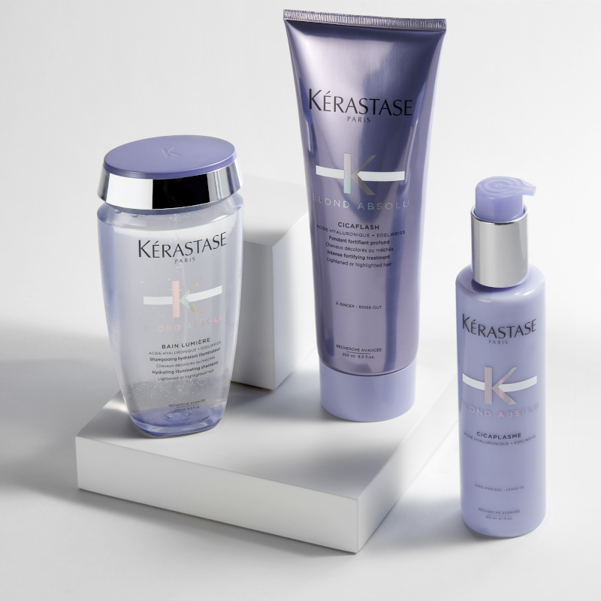

Kontakty:

Kadeřnictví KLIER Mediální servis:
www.klier.cz cammino…
www.instagram.com/kadernictvi_klier_cz Dagmar Kutilová
www.facebook.com/klierkadernictvicr e-mail: kutilova@cammino.cz
tel.: +420 606 687 506
www.cammino.cz

